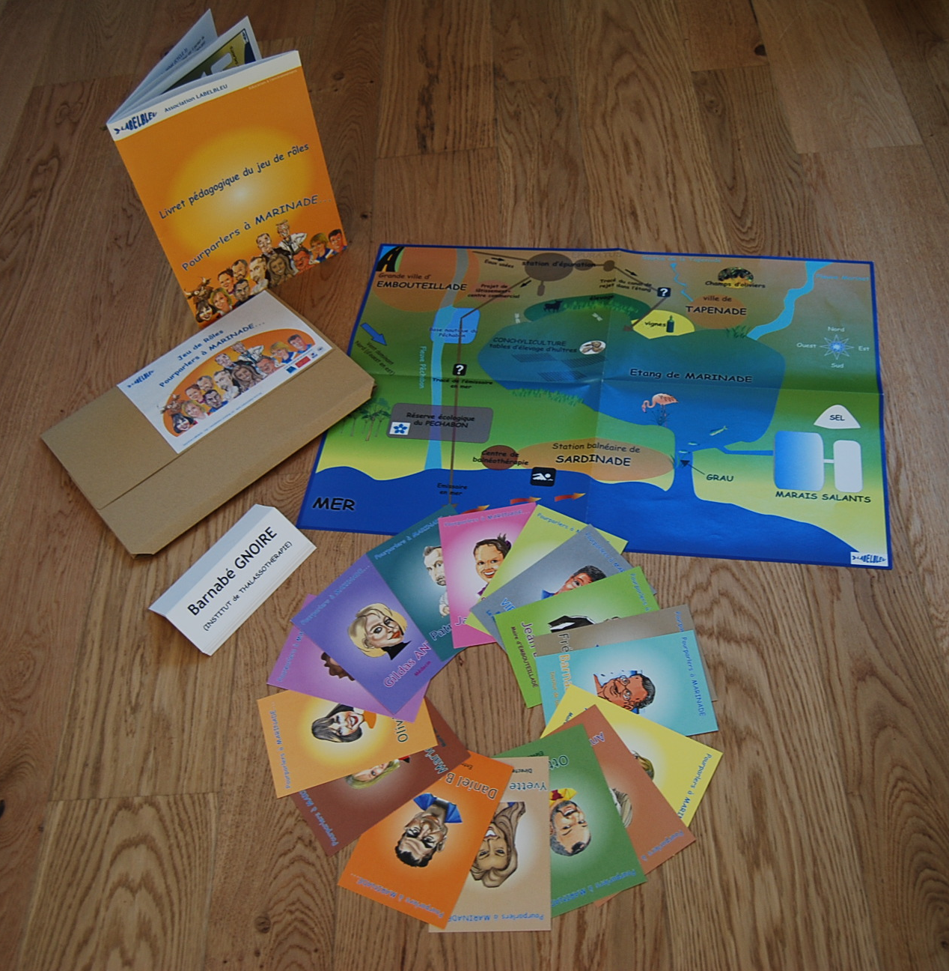

Programme de la formation
EAU et jeu de rôles
« Pourparlers à Marinade »

Les associations LABELBLEU et APIEU (Atelier Permanent d’initiation à l’Environnement Urbain) ont réalisé un dispositif pédagogique sur la pollution de l’eau et ses impacts nommé « Pourparlers à Marinade », à l'attention d'un public d'enfants et de jeunes (écoles, collèges, collectivités). Après avoir été testé, ce matériel est aujourd’hui est prêt à être diffusé auprès d’associations de réseaux porteurs de projets pédagogiques autour des thématiques de l’environnement, de la gestion de l’eau et du milieu lagunaire.

Public
Cette formation est adressée aux animateurs, enseignants, acteurs de l’éducation à l’environnement de toute la région L-R qui souhaitent élargir leurs champs d’action sur le sujet de la pollution de l’eau et de ses impacts.

Durée date et lieu
La formation se déroulera sur une journée le 16 juin 2010 dans les locaux de l’association APIEU : Mas de Costebelle, 842 rue de la vieille poste, Montpellier.

Programme

Matin : 9h-12h30 | - apport de connaissance sur la gestion de l’eau (9h – 11h30)  (Diaporama + temps d’échange)
Matin : 9h-12h30 | - Présentation « pourparlers à Marinade »  (origine et objectifs) (11h30-12h30)
Après midi : 13h30 -17h | - Présentation des différents supports
Après midi : 13h30 -17h | - Ateliers pratiques avec « pourparlers à Marinade »
Après midi : 13h30 -17h | - Bilan et échanges autour de l’outil et de sa possible évolution (apport de connaissances : dossiers pédagogiques)

Thématiques abordées par « Pourparlers à Marinade » un outil original d’animation :

Les thématiques de la pollution de l’eau, les impacts sur le milieu littoral, la santé, les ressources alimentaires issues de l’étang sont étroitement liées aux enjeux environnementaux et sont abordées dans cet outil pédagogique.
« Pourparlers à Marinade » permet à des participants de s’initier dans les choix politiques et d’être sensibilisé à l’importance de nos comportements sur l’environnement, en comprenant les différents enjeux de la gestion de l’eau, des problématiques de pollution de l’eau et d’impact sur le milieu. Tel est l’objectif général du jeu pédagogique « Pourparlers à Marinade ».

